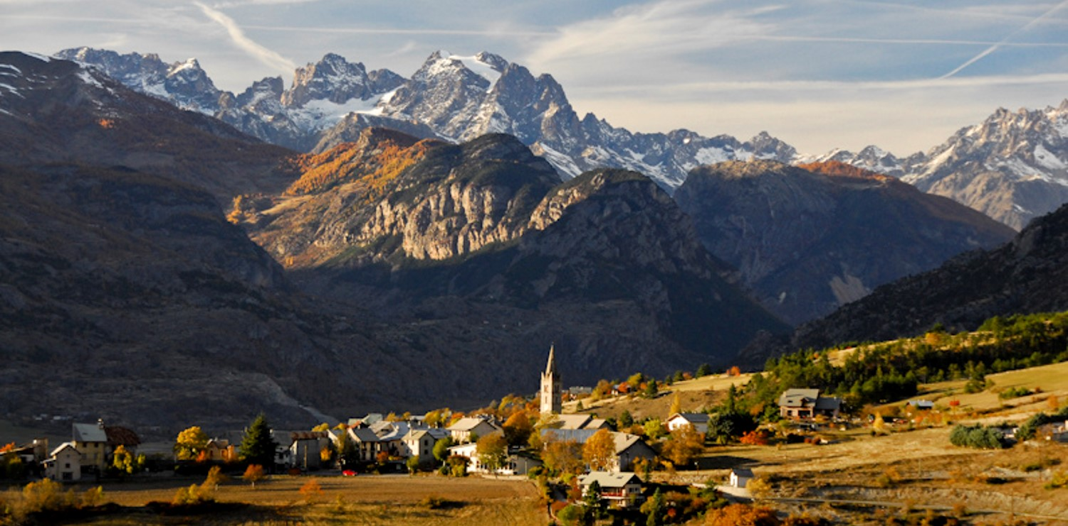
COMMUNE D’EYGLIERS

Département des Hautes-Alpes
ENQUÊTE PUBLIQUE RELATIVE A LA REVISION GENERALE DU PLAN LOCAL D’URBANISME
Pièces E – Avis des personnes publiques associées et autorités spécifiques

